SAP Concur リリース ノート
事前申請
年/月 | 対象
2018 年 4 月 14 日  アップデート #1:  4 月 13 日 金曜日 14:30 PM 太平洋時間 | Concur をお使いのお客様 最終版

コンテンツ
サマリー 1
重要 1
リリース ノート 2
事前申請 2
アクセシビリティ - 明確化: 「他のユーザーとして操作」のクイック ヘルプ キーボード アクセス 2
備忘メール: カスタム フィールドでの個人データまたは機密データの入力不可 4
更新:「ブラウザを使用するユーザー」レポート – 北米のデータ センターのみ 5
Budget（予算） 6
早期導入プログラムの新しい予算機能 6
Concur のプラットフォーム 11
コールアウト サーバー要件の更新 - アップグレードの延期 11
今後の変更予定 12
** 変更予定 ** 古いデータのための新機能 12
** 変更予定 ** 「プライバシー規約」ページの削除 13
** 変更予定 ** 新プライバシー保護方針が 5 月にリリース予定 15
** 変更予定 ** 2018 年 5 月 15 日にプレーン テキスト FTP のサポートが終了 16
お客様へのお知らせ 18
ブラウザの認証および推奨環境 18
月次情報 - ブラウザの認証および推奨環境 18
リリース ノートおよびその他の技術文書 19
オンライン ヘルプ - 管理者 19
Concur サポート ポータル - 指定されたユーザー 20
ケース 21
ステータスを確認する手順 21
解決したケース 22

法的免責事項
この提示物の内容は、SAP SE または SAP の関連会社の機密の専有情報であり、SAP SE またはそれぞれの SAP の関連会社の許可なく開示することはできません。この提示物は、SAP SE またはその関連会社とのライセンス契約またはそのほか何らかのサービス契約やサブスクリプション契約に拘束されることはありません。SAP SE およびその関連会社は、このドキュメントまたは関連の提示物に記載される業務を遂行する、またはそこに記述される機能を開発もしくはリリースする義務を負いません。このドキュメント、または関連の提示物、および SAP SE または SAP の関連会社の戦略並びに将来の開発物、製品、またはプラットフォームの方向性並びに機能はすべて、変更となる可能性があり、SAP SE およびその関連会社により随時、理由の如何を問わずに予告なしで変更される場合があります。このドキュメントに記載する情報は、何らかの具体物、コード、または機能を提供するという確約、約束、または法的義務には当たりません。このドキュメントは、商業性、特定目的への適合性、または非侵害性の黙示的保証を含めて、明示または黙示を問わず、いかなる種類の保証をも伴うものではありません。このドキュメントは情報提供のみを目的としており、契約に取り入れられることはありません。SAP SE およびその関連会社は、SAP SE または SAP の関連会社の意図的な不当行為または重大な過失に起因する損害を除き、このドキュメントの誤記または脱落について一切の責任を負わないものとします。
将来の見通しに関する記述はすべて、さまざまなリスクや不確定要素を伴うものであり、実際の結果は、予測とは大きく異なるものとなる可能性があります。読者は、これらの将来の見通しに関する記述に過剰に依存しないよう注意が求められ、購入の決定を行う際にはこれらに依拠するべきではありません。

サマリー

重要
本サービスは事前申請、 Concur Request、あるいは単に申請や Request として知られているもので、以前は出張申請と呼ばれていましたが、その広範囲な機能に合わせるため名前を変更しました。（日本では 2012 年 11 月に変更しました。）
このサービスは、以前経費精算で提供されていた旧購買申請機能とは異なります。

リリース ノート

事前申請

アクセシビリティ - 明確化: 「他のユーザーとして操作」のクイック ヘルプ キーボード アクセス

概要
3 月のリリースで、[他のユーザーとして操作] のクイック ヘルプはキーボードからアクセス可能になることをお知らせしました。
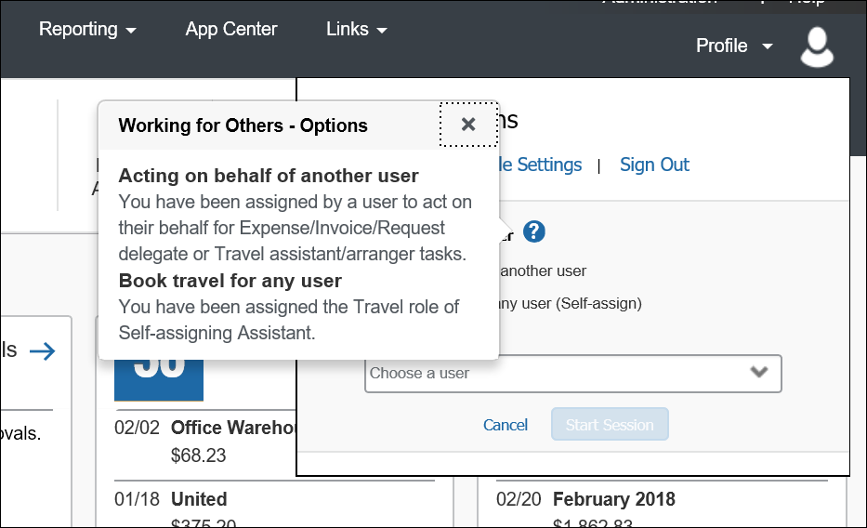
具体的には、Tab キーを使用してアイコンにアクセスした後、スペース キーまたは Enter キーを使用してクイック ヘルプ情報にアクセスできます。
このサンプルでは、Tab キーで [プロファイル設定]、[サイン アウト]、 アイコンの順に移動します。
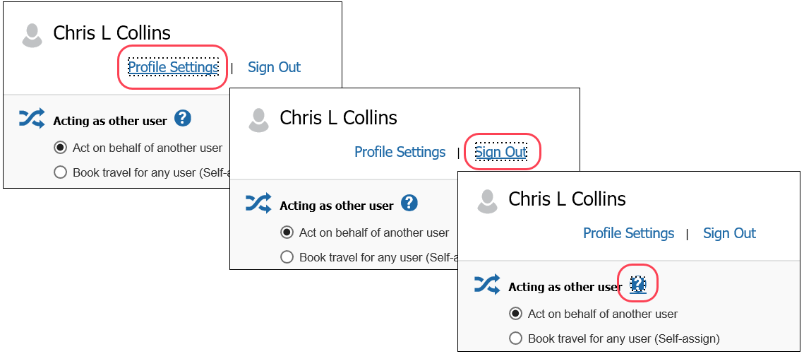
アイコンまで移動後、スペースキーまたは Enter キーを押してヘルプ テキストにアクセスします。

設定およびアクティブ化
この機能は 3 月のリリースで自動的に利用可能になります。特別な設定やアクティブ化は必要ありません。

備忘メール: カスタム フィールドでの個人データまたは機密データの入力不可

概要
すべての会社は、従業員の個人情報および機密情報を保護するために、あらゆる妥当な対策を取る必要があります。推奨されるセキュリティ関連のベスト プラクティスに従い、カスタム フィールドに個人データおよび機密データを入力しないでください。
- 重要: カスタム フィールドのデータは暗号化されません。不適切な使用に起因する一切の責任はお客様が負うことになります。
現在カスタム フィールドに個人データや機密データ（たとえば、社会保障番号、家族の名前、またはその他の個人識別情報）を保存している場合は、サービス内の現在のフィールドからこの情報を削除し、現在の構成を修正してください。

次のステップ
カスタム フィールドの構成および使用については、Concur のお客様サポートまたは社内のアカウント マネージャーにお問い合わせください。

更新:「ブラウザを使用するユーザー」レポート – 北米のデータ センターのみ

概要
3 月のリリース ノートで、「ブラウザを使用するユーザー」レポートの更新について説明しました。
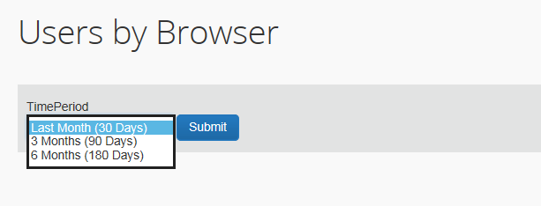
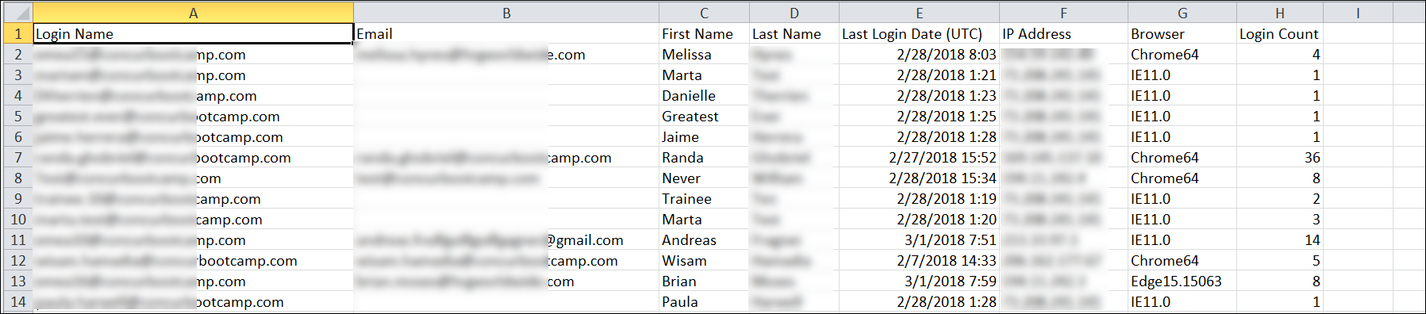
ただし、現時点で更新されたレポートを使用できるのは、北米のデータ センターのお客様のみです。残りのデータ センターのお客様については、今後のリリースでレポートを更新します。

設定およびアクティブ化
この更新は、北米のデータ センターを使用するお客様に対し 3 月に自動的に実施されました。

Budget（予算）

早期導入プログラムの新しい予算機能
この機能は、早期導入のお客様のみご利用可能です。

概要
予算機能では、お客様が予算のすべての要素を設定できます。要素には、予算の期間となる会計年度、コスト センター（プロフィット センター）レベルで支出を追跡する予算追跡フィールド、実際の年間予算となる予算目的および予算の経費タイプをグループ化した予算カテゴリ、および会計年度、予算所有者、予算名、説明などの予算を定義する予算項目があります。
改善された分析レポートに対する会計カレンダーおよび新しい予算機能における会計カレンダーは両方のカレンダーでデータを共有します。

業務目的とユーザーへの利点
予算が承認者および予算所有者に対して見やすく、実用的で、リアルタイムのものとなり、事前申請をお使いのお客様にとって高レベルの支出判断に繋がります。

ユーザーへの表示
[分析レポート] 内の新メニュー オプションである [予算ダッシュボード] が表示されます。
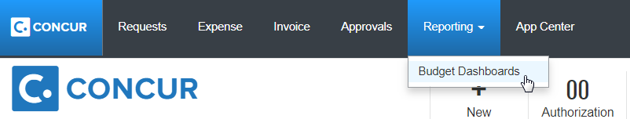
[予算ダッシュボード] メニュー オプションをクリックすると、[予算概要] ページが表示されます。
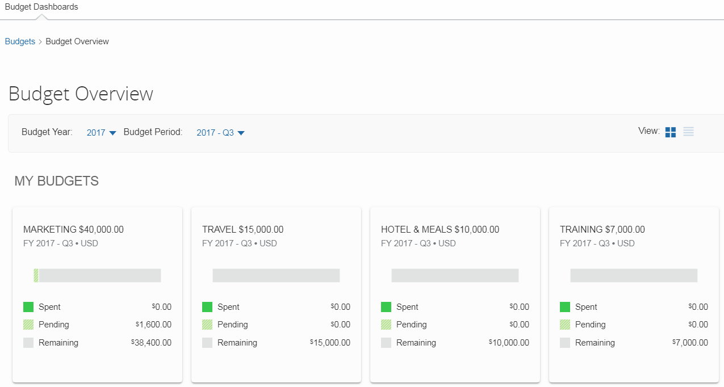

管理者への表示
[事前申請の管理] に新規メニュー [予算設定] が表示されます。[予算設定] ページには、[予算項目]、[会計カレンダー]、[予算カテゴリ]、[予算追跡フィールド]、および [予算設定] の 5 つのタブがあります。
[予算設定] タブにアクセスするには、予算管理者ロールが必要です。
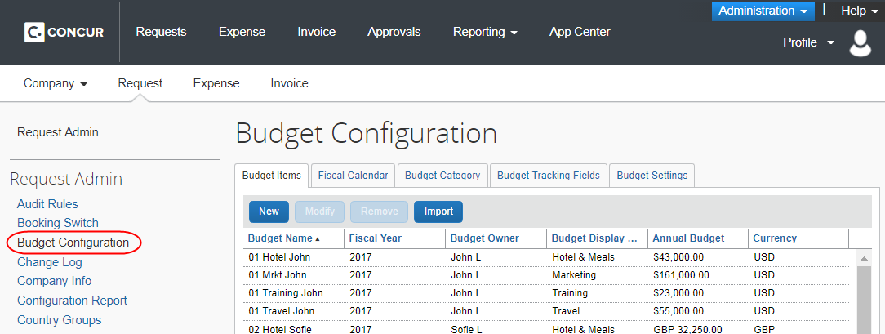
[予算項目] タブ:
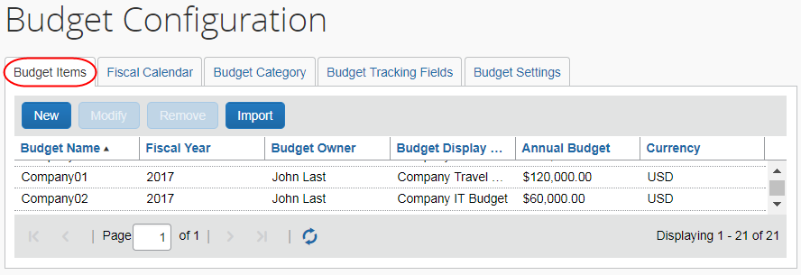
[会計カレンダー] タブ:
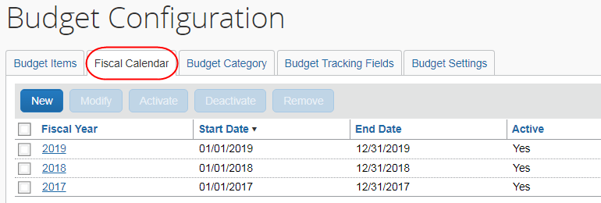
[予算カテゴリ] タブ:
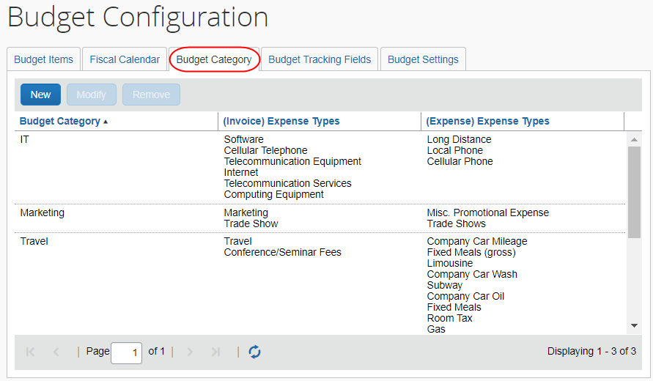
[予算追跡フィールド] タブ:
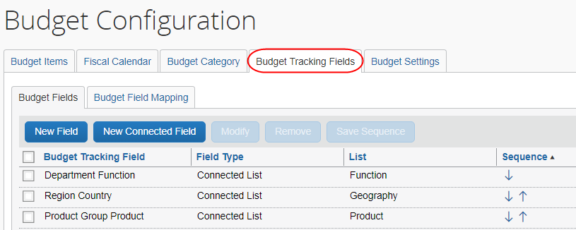
[予算設定] タブ:
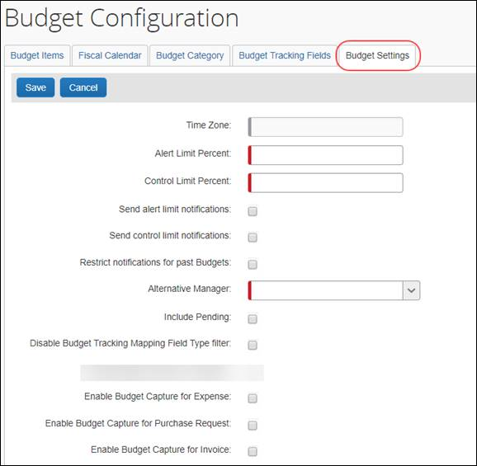

設定およびアクティブ化
この機能は、Concur が内部専用のツールを使用してアクティブ化します。
予算機能がアクティブ化されたら、予算管理者は [事前申請の管理] の [予算設定] ツールで設定してください。

Concur のプラットフォーム

コールアウト サーバー要件の更新 - アップグレードの延期
SAP Concur は以前（4 月 16 日 午前 10 時 PST に）予定していた Concur プラットフォーム コールアウトをサポートするサーバーのメンテナンスを延期します。
詳しくは今後のリリース ノートでご案内します。

今後の変更予定
このセクションの項目は、今後のリリースを予定しています。記載された新機能および機能変更の実装を延期（あるいは完全に削除）する権利は SAP Concur が所有するものとします。

** 変更予定 ** 古いデータのための新機能

概要
この新機能により、「誰が、いつ、どこで」という基準に基づき、Concur にデータを保存しておく期間を制御できるようになります。

業務目的とユーザーへの利点
この機能により、データ保持に関する固有のコンプライアンス ニーズに対応できます。

管理者への表示
この機能が利用可能になり、Concur のお客様サポートにご依頼があった場合、管理者の [組織管理] ページに [データ保持] のリンクが表示されるようになります。
詳しくは今後のリリース ノートでご案内します。
- この機能が利用可能になった際、詳細情報については、設定ガイド「Data Retention（製品共通）」およびユーザー ガイド「Data Retention（製品共通）」をご参照ください。

設定およびアクティブ化
この機能が利用可能になり次第有効にするよう、Concur のお客様サポートにご依頼ください。

** 変更予定 ** 「プライバシー規約」ページの削除

概要
現在 [プライバシー規約] ページをユーザーに公開している場合は、5 月にこのページが削除されるため、ご注意ください。いかなる状況でも、プライバシー規約は表示されなくなります。さらに、プライバシー規約テキストをカスタマイズするためのオプションおよびポリシーを適用する（たとえば、プライバシー規約の同意をユーザーに求めるなど）ためのオプションも削除されます。
別のリリースで、ページ フッターのリンクからアクセスできる標準的なプライバシー保護方針をご提供します。

業務目的とユーザーへの利点
この変更の意図は、すべてのお客様に対して、同じ未修正の内容の SAP Concur プライバシー保護方針を提供することです。

FAQ
Q. なぜこの機能を今後も引き続き使用できないのでしょうか。
A. SAP Concur は、SAP Concur サービス内で提供される最新のプライバシー保護方針にすべてのお客様が簡単かつダイレクトにアクセスできるよう取り組んでいます。
Q. 現在の [プライバシー規約] ページはいつ削除されますか。
A. 5 月に削除の予定です。それ以降、カスタマイズしたものであるか否かに関係なく、プライバシー規約は一切ユーザーに表示されなくなります。
今から 5 月までの間に、必要であれば、カスタマイズしたプライバシー規約を [プライバシー規約] ページから削除できます。カスタム テキスト オプションまたはプライバシー規約設定にアクセスできる場合は、ご自身で変更を行うことができます。カスタム テキスト オプションまたはプライバシー規約設定にアクセスできない場合は、Concur のお客様サポートにお問い合わせください。
そのほかのアクションは必要ありません。特に必要でなければ、現時点で変更を行う必要はありません。
Q. 現在の [プライバシー規約] ページの代わりにどのようなものが提供されますか。
A. [プライバシー規約] ページを使用して、会社固有の情報をユーザーに提供していたお客様もいらっしゃると思います。しかし、このオプションは利用できなくなります。その代わりに、SAP Concur プライバシー保護方針（ページ フッターのリンクからアクセス）に、お客様のデータに対する SAP Concur の取り扱いが記載されることになります。
Q. 新しいプライバシー保護方針で業務上追加すべき伝達事項がある場合はどうしたらいいでしょうか。
A. 個別のプライバシー保護方針や情報について従業員に伝達するための代替方法を検討してください。
Q. SAP Concur の新しいプライバシー保護方針はいつ実装されますか。修正したり、ユーザーに同意を求めたりすることはできますか。
A. SAP Concur のプライバシー保護方針は、いかなる場合であってもお客様にて設定することはできません。お客様のデータに対する SAP Concur の取り扱いを記載するためのものです。
Q. 詳細情報についてのお問い合わせ先はどこですか。
A. この設定や Concur の新しいプライバシー保護方針については、Concur のお客様サポートにお問い合わせください。

設定およびアクティブ化
[プライバシー規約] ページおよび関連する設定オプションは自動的に削除されます。削除予定の設定オプションについては、出張予約のリリース ノートをご参照ください。

** 変更予定 ** 新プライバシー保護方針が 5 月にリリース予定

概要
リリース ノートの「** 変更予定 ** 「プライバシー規約」ページの削除」で、現在のカスタマイズ可能なプライバシー保護方針の終了時に発生する変更についてお知らせしています。同時に、SAP Concur がお客様のデータの「処理者」になる要件をお知らせする新プライバシー保護方針について記載しています。
ここでの「処理者」とは、SAP Concur 製品の多くに使用される処理者ロールすべてに関連するものではないということにご注意ください。
これには、すべての SAP Concur 製品および Mobile アプリにおいてカスタマイズ済または固有の保護方針のテキストを、SAP Concur 処理者のプライバシー保護方針にすべて置き換え、お客様のデータに対して SAP Concur の処理アクティビティを記載するという意図があります。
新テキストは間もなく（5 月予定）利用可能になりますのでご注意ください。

業務目的とユーザーへの利点
この変更の意図は、すべてのお客様に対して、同じ未修正の内容の SAP Concur プライバシー保護方針を提供することです。

設定およびアクティブ化
この変更は自動的に有効になります。追加の設定やアクティブ化は必要ありません。

** 変更予定 ** 2018 年 5 月 15 日にプレーン テキスト FTP のサポートが終了

概要
Concur にデータ転送を送受信する手段として使用していたプレーンテキスト FTP の終了をご報告します。
プレーン テキスト FTP はセキュリティ保護されたプロトコルではなく、もともとセキュリティの脆弱性がありました。2018 年 5 月 15 日に、Concur 運用部門はファイル転送の基礎構造に対しセキュリティ アップデートを適用します。お客様のデータを保護し、「Concur Trust Platform」の監査済のセキュリティ要件を満たすために、Concur が継続的に行っている取り組みの一環として、プレーン テキスト FTP の使用を制限します。

お客様への影響
サポート終了日以降にプレーン テキスト FTP を使用した Concur とのデータ転送の送受信をすると、受信接続が失敗する可能性があります。プレーン テキスト FTP をご使用のお客様は、ユーザー ガイド「File Transfer」に記載されているとおりにセキュリティ保護された手段のいずれかひとつを使用して、データの転送を続行する必要があります。この変更はお客様側で行うことが必須となります。これらの操作に際し Concur のサポートがご利用いただけます。

設定およびアクティブ化
記載の変更で影響を受ける実際の DNS 名は次のとおりです。
- st.concursolutions.com（US データセンター）
- st-eu.concursolutions.com（EMEA データセンター）
Concur 側: セキュリティ保護されたプロトコルが自動的にサポートされます。追加設定や有効化を行う必要はありません。

お客様は、お使いの FTP ソフトウェアや接続スクリプトを設定して、下記にリストされているようにセキュリティ保護されたプロトコルでの接続を行う必要があります。
- SFTP (SSH-FTP) プロコトルはポート 22（Concur 推奨の手段）が必須
- FTPS (FTP-SSL) はポート 21 および TLS v.1.1、TLS v.1.2 が必須
- HTTPS はポート 443 および TLS v.1.1、TLS v.1.2 が必須
- さらに詳しい情報は、ユーザー ガイド「File Transfer」をご参照ください。
社内の IT チームと協力してこの変更に対応し、ファイル転送処理が引き続きスムーズに動作することを確認してください。技術的なお問い合わせは、サポート リクエストを発行してください。

お客様へのお知らせ

ブラウザの認証および推奨環境

月次情報 - ブラウザの認証および推奨環境
「SAP Concur リリース ノート - 月次のブラウザ認証」ドキュメントには現在のブラウザ認証と今後の予定がリストされています。ドキュメントはそのほかの月次リリース ノートとともに公開されます。
出張予約および経費精算の推奨環境ガイドは設定ガイドやユーザー ガイド、そのほかの技術文書とともに公開されています。
- すべてのリリース ノート、ブラウザ認証、設定ガイド、ユーザー ガイド、そのほかの技術文書、および推奨環境については、後述の「リリース ノートおよびそのほかの技術文書」をお読みください。

リリース ノートおよびその他の技術文書

オンライン ヘルプ - 管理者
管理者ロールを持つユーザーは、オンライン ヘルプを使ってリリース ノート、設定ガイド、ユーザー ガイド、管理者向けのサマリー、月次のブラウザ認証、推奨環境、およびそのほかのリソースにアクセスできます。
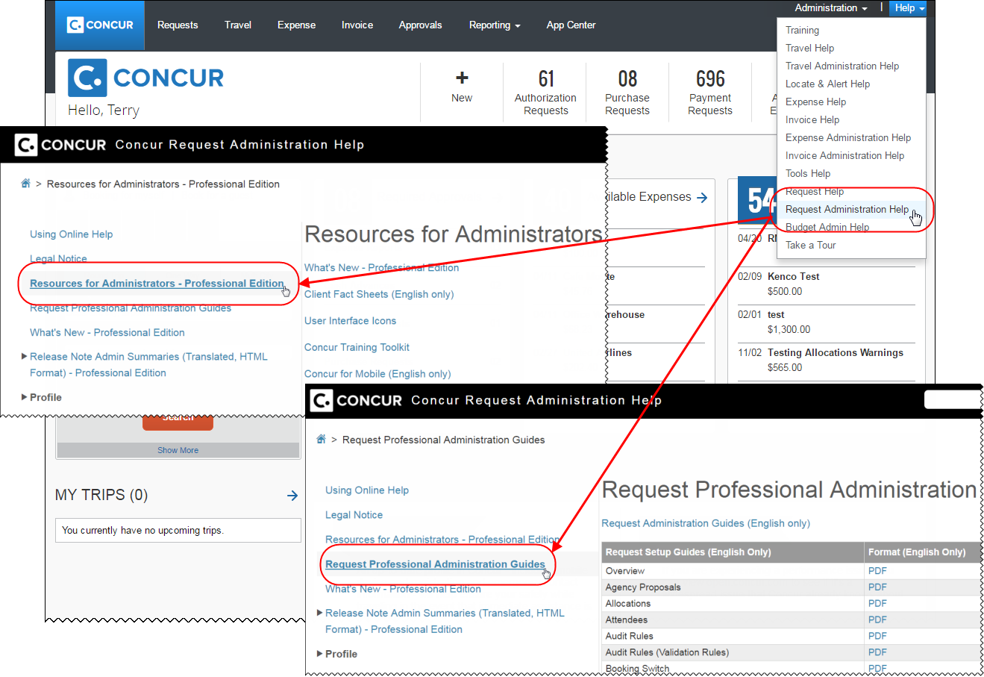

Concur サポート ポータル - 指定されたユーザー
指定されたユーザーは Concur サポート ポータルを経由して、リリース ノート、設定ガイド、ユーザー ガイド、管理者向けのサマリー、月次のブラウザ認証、推奨環境、およびそのほかのリソースにアクセスすることができます。
適切な Concur サポート ポータルへのアクセス権があれば、[ヘルプ] メニューに [サポートへのお問合せ] オプションが表示されます。[ヘルプ] > [サポートへのお問い合わせ] をクリックします。[サポート] ページで、[リソース] > [リリース/技術情報] をクリックしてください。


ケース

ステータスを確認する手順
各サービス リリースでは、ケースが解決している場合があります。
提出したケースのステータスを確認するには
- https://concursolutions.com/portal.asp にログインします。
- [ヘルプ] > [サポートへのお問い合わせ] をクリックします。

[Concur サポート] ページが表示されます。

[ヘルプ] メニュー下に [サポートへのお問合せ] オプションがない場合は、お客様の会社内でサポートを行うよう設定されています。社内のサポート デスクにお問い合わせください。
- ケース ID を入力します。
- [検索] をクリックします。検索結果は、ご自身の会社のケースに限定されています。

解決したケース

ケース ID | 説明
CRMC-115528、CRMC-115710、CRMC-116273、CRMC-115065 | 空港リストに以下の空港を追加しました。  - ブレーズ ジャーニュ国際空港 (DSS)  - ヘホ空港 (HEH)  - トレス ラゴス空港 (TJL)
CRMC-111105、CRMC-116462 | 空港リストにアルジェリアの空港を追加しました。
CRMC-113524, CRMC-115238, CRMC-116042 | [レポート サマリーの印刷形式] フィールドは [申請ポリシー] で断続的に空白でした。

© 2018 SAP SE or an SAP affiliate company. All rights reserved.
本書のいかなる部分も、SAP SE または SAP の関連会社の明示的な許可なくして、いかなる形式でも、いかなる目的にも複製または伝送することはできません。
本書に記載される SAP およびそのほかの SAP 製品やサービス、並びにそれらの個々のロゴは、ドイツおよびそのほかの国における SAP SE（または SAP の関連会社）の商標または登録商標です。商標に関する詳細や通知については、http://global12.sap.com/corporate-en/legal/copyright/index.epx をご覧ください。
SAP SE およびその流通業者によって販売される一部のソフトウェア製品には、ほかのソフトウェア業者の専有ソフトウェアコンポーネントが含まれています。
製品仕様は、国ごとに変わる場合があります。
これらの文書は、いかなる種類の表明または保証はなく、情報提供のみを目的として、SAP SE または SAP の関連会社によって提供され、SAP SE またはその関連会社はこれら文書に関する誤記や脱落に対する責任を負うものではありません。SAP SE または SAP の関連会社の製品およびサービスに対する唯一の保証は、当該製品およびサービスに伴う明示的保証がある場合に、これに規定されたものに限られます。本書のいかなる記述も、追加の保証となるものではありません。
特に、SAP SE またはその関連会社は、このドキュメントまたは関連の提示物に記載される業務を遂行する、またはそこに記述される機能を開発もしくはリリースする義務を負いません。このドキュメント、または関連の提示物、および SAP SE またはその関連会社の戦略並びに将来の開発物、製品、および/またはプラットフォームの方向性並びに機能はすべて、変更となる可能性があり、SAP SE またはその関連会社により随時、理由の如何を問わずに予告なしで変更される場合があります。このドキュメントに記載する情報は、何らかの具体物、コード、または機能を提供するという確約、約束、または法的義務には当たりません。将来の見通しに関する記述はすべて、さまざまなリスクや不確定要素を伴うものであり、実際の結果は、予測とは大きく異なるものとなる可能性があります。読者は、これらの将来の見通しに関する記述に過剰に依存しないよう注意が求められ、購入の決定を行う際にはこれらに依拠するべきではありません。

